
“Datos claros para una tierra limpia”

Daterra

Autores:
- Matías Benjamín Sepúlveda Marín
- José Luis Carrasco Vargas
- Giuseppe Marcel Saavedra Chávez

Proyecto de título presentado al instituto profesional Duoc UC sede San Joaquín para optar al título de Analista Programador Computacional.

Profesor Guía:
Giancarlo Favio Jaque Ojeda

Junio 2026.
Santiago, Chile.

PRIMER CAPITULO: INDICES.

Índice de contenido
I. PRIMER CAPITULO: INDICES. 2
1.1 Índice de contenido 3
1.2 Índice de ilustraciones. 5
1.3 Índice de tablas. 6
II. SEGUNDO CAPITULO: ESTADO DEL ARTE. 7
2.1Nombre del proyecto. 8
2.2Slogan del proyecto. 8
2.3Contexto. 8
2.4Problemática o Necesidad. 9
2.5 Solución. 9
Estudio de mercado. 10
Alcance. 10
1.8 Análisis de tecnologías 10
III. TERCER CAPITULO: DEFINICIÓN DE PROYECTO. 13
2.1 Misión del proyecto. 14
2.2 Visión del proyecto. 14
2.3 Objetivo General. 14
2.4 Objetivos específicos. 15
2.5 Historias de usuarios. 15
Tabla de Historias de Usuario 15
2.6 Requerimientos funcionales. 16
Tabla de Requerimientos Funcionales 16
2.7 Requerimientos no funcionales. 17
Tabla de Requerimientos No Funcionales 17
IV. CUARTO CAPITULO: PLANIFICACIÓN DE PROYECTO. 18
3.1 Metodología de proyecto. 19
3.2 Arquitectura de proyecto. 19
3.3 Stack Tecnológico. 20
Ejemplo de tabla de Stack Tecnológico 20
V. QUINTO CAPÍTULO: ANÁLISIS DE FACTIBILIDAD Y RIESGOS 23
4.1 Factibilidad técnica. 24
4.2 Factibilidad legal. 24
4.3 Factibilidad económica. 24
4.4 Factibilidad ambiental. 25
4.5 Factibilidad operativa. 26
4.6 Factibilidad comercial. 26
4.7 Resumen de factibilidad del proyecto 26
4.8 Tabla de resumen de factibilidad. 26
4.9 Matriz de Riesgo. 27
V.1 Diagramas de caso de uso. 30
VI.3 Diagrama de base de datos MERE. 31
VI.4 Diagrama de componentes. 31
VI.5 Diagrama de despliegue. 32
VIII. OCTAVO CAPÍTULO: CONCLUSIONES 37

Índice de ilustraciones.

Índice de tablas.
Tabla 1 - Análisis de tecnologías. 16

SEGUNDO CAPITULO: ESTADO DEL ARTE.

2.1 Nombre del proyecto.

El nombre del proyecto es Daterra. Se fundamenta en la integración conceptual de sus dos ejes operativos principales: el procesamiento de la información y el enfoque medioambiental. Morfológicamente, el nombre surge de la unión de los términos Data que representa el componente tecnológico de la plataforma, enfocado en la recolección, consolidación y visualización de la información, y Terra que define el dominio de aplicación del software enmarcado en el manejo sostenible de los residuos y cumplimiento normativo.

2.2 Slogan del proyecto.

El slogan principal definido para la plataforma es:” Datos claros para una tierra limpia”.
Esta frase sintetiza de manera integral el propósito central y la propuesta de valor de nuestro proyecto, estableciendo una relación directa de causa y efecto entre la gestión tecnológica y el impacto medioambiental. Al integrar toda la visión del proyecto en una sola frase, el slogan refleja nuestro doble objetivo: proveer orientación accesible a la ciudadanía para fomentar la participación, y entregar métricas consolidadas a las municipalidades para facilitar la toma de decisiones. En su conjunto, la frase resume que el ordenamiento tecnológico y la claridad en los reportes de reciclaje son el fundamento necesario para verificar el cumplimiento normativo y garantizar la preservación del medio ambiente.

2.3 Contexto.

Actualmente, Chile atraviesa un escenario de profunda transición en su agenda de desarrollo sostenible. Al analizar la situación del país desde una perspectiva política y medioambiental, se evidencia un periodo de reajuste institucional. Con el inicio de la nueva administración gubernamental del presidente José Antonio Kast durante el presente año, el marco regulatorio ha experimentado diversas revisiones en sus políticas públicas, lo que ha implicado, entre otras medidas, el retiro y reevaluación de más de 40 decretos de carácter medioambiental. Este escenario de redefinición normativa genera un ecosistema de incertidumbre a nivel central, provocando que la responsabilidad de impulsar, sostener y fiscalizar el cuidado ambiental recaiga con una fuerza sin precedentes sobre los gobiernos locales (municipalidades) y la propia ciudadanía.

En medio de esta flexibilización del aparato estatal, existe un pilar legal ineludible que mantiene su vigencia: la Ley de Responsabilidad Extendida del Productor (Ley REP). Si bien esta normativa busca cambiar el paradigma del manejo de residuos en el país, su éxito en la práctica depende de la capacidad de acción en los territorios. En este sentido, la articulación del sistema recae fundamentalmente en dos actores que operan en la base comunal:

- La ciudadanía: Constituyen el primer y más crítico eslabón de la cadena de valor del reciclaje. Sin embargo, su participación activa se ve frenada por la fragmentación de los datos y la falta de herramientas que democraticen la información sobre cómo, qué y dónde reciclar en sus respectivos barrios.

- Las municipalidades: Son las entidades territoriales encargadas de articular estas acciones cívicas. Frente al vacío normativo central, enfrentan el enorme desafío de medir el impacto real de la recolección en sus comunas, visualizar su gestión y consolidar métricas precisas que evidencien su cumplimiento y avance anual en materia medioambiental.
El desafío crítico en este escenario recae, por tanto, en la brecha informativa. Por un lado, las personas se encuentran aisladas de las iniciativas locales por falta de orientación; por otro, los municipios carecen de sistemas centralizados que les permitan recolectar, auditar y transformar esa acción ciudadana en datos concretos y reportables. Es en esta intersección —entre la necesidad de educar a la población y la urgencia municipal de contar con inteligencia de datos ante un panorama estatal incierto— donde se hace evidente la urgencia de una solución tecnológica enfocada en la gestión pública comunitaria.

2.4 Problemática o Necesidad.

Considerando el contexto político de hoy en día, no existen herramientas que ayuden a la trazabilidad pública y datos generales de los municipios, siendo que por ley están obligados a cumplir un mínimo de toneladas recicladas por punto limpio y valorización.

Precisamente por esto, no existe una tecnología que presione a estos municipios de cumplir la ley REP (Ley De Responsabilidad Extendida del Productor). Generando vacíos legales evidentes.

Esta ley, siendo la Ley 20.920 tiene como instrumento la Responsabilidad Extendida del Productor (REP). Es un régimen de gestión de residuos, en la cual los productores son responsables de la organización y financiamiento de la gestión de residuos derivados de la comercialización de productos prioritarios en el mercado nacional, que están regulados a través de la Ley y decretos desarrollados por el Ministerio del Medio Ambiente. Estos productos que están establecidos hasta la fecha son neumáticos, envases y embalajes, aceites lubricantes, aparatos eléctricos y electrónicos, pilas, baterías y textiles. Los productores deben cumplir metas de recolección y valorización de estos residuos a través de sistemas de gestión.

Adicional a todo esto, no existe información que eduque al ciudadano chileno a grandes escalas, haciendo que estas actividades sean menores y perjudiquen a que los municipios y sistemas de gestión de REP como ReSimple o ProREP logren estas metas.

En el caso de datos gubernamentales relacionados al reciclaje se pueden encontrar diversas fuentes de información para la ciudadanía como puedes ser la Web ‘Santiago Recicla’ la cual víncula a diversos sectores de la sociedad: Servicios Públicos, Municipios, Recicladores de Base, Empresas Recicladoras y Gestoras, ONG’s, entre otros con el fin de promover “Una estrategia Jerarquizada en el manejo de residuos”.

Según datos en el estudio ‘Barómetro del reciclaje’ estudio publicado el año 2025 por RESIMPLE se obtuvo que según los datos el 31% de los chilenos recicla poco o nada, mientras que el 28% indicó que recicla mucho o bastante, dando como antecedente que en Chile existe un número importante de personas que no recicla, por lo que nuestra propuesta es poder ampliar la capacidad informativa que tienen las personas acerca del reciclaje.

2.5 Solución.

Se propone una plataforma web y móvil en la que se facilite la información sobre:

- La ubicación de puntos limpios o verdes.
- Tipos de residuos que recibe cada punto.
- Cantidad reciclada por mes por punto.
- Tipo de valorización.

Todo esto integrado en una sola aplicación, haciendo la trazabilidad más accesible tanto para los ciudadanos y los municipios como tal. Consolidando toda esta información de manera pública ayuda a muchos de estos problemas, reduciendo la incertidumbre, mejorar auditorías y facilitando la facilidad de reportes de datos.

Además, permite facilitar la información de las ubicaciones de reciclaje, tipos de material reciclado y horarios. Teniendo en cuenta dos tipos de usuarios distintos, en primer lugar, el ciudadano como también municipales, operadores de puntos limpios para reportes y municipios con metas mínimas ESG (reciclaje) con datos verificables y fáciles de encontrar.

En pocas palabras, esto minimizaría todas estas falencias a los siguientes grupos/individuos:

- Municipios: Para generar reportes de sus residuos reciclados y transparencia de información, permitiendo claridad para la toma de decisiones al momento de intentar cumplir la ley REP.
- Ciudadanía: para saber dónde y qué reciclar en lugares específicos

2.6 Estudio de mercado

Se realizó una investigación sobre plataformas que ofrecen información o servicios similares, concluyendo que la mayoría de las alternativas existentes se enfocan en ubicaciones geográficas distintas o tipos de residuos específicos. Actualmente, no existe una herramienta que centralice y visualice toda esta información en un solo lugar, lo que se traduce en una competencia escasa.

Respecto al estado del arte y la situación actual de las aplicaciones de reciclaje para la ciudadanía, destaca como principal antecedente ReSimple. Esta aplicación fue lanzada en 2022 por la Asociación de Alimentos y Bebidas A.G. (AB Chile) con el fin de cumplir las metas de recolección y valorización establecidas por la Ley REP. Su función principal es ‘‘organizar y financiar la recolección, transporte y reciclaje de los envases que las empresas ponen en el mercado una vez que terminan su vida útil’’ (País Circular, 2022), ofreciendo un servicio informativo para que los usuarios localicen los puntos de reciclaje más cercanos.

2.7 Alcance

Nuestro proyecto tiene las siguientes expectativas de alcance por cada fase de desarrollo:

- Corto alcance: En 3 meses se espera desarrollar las funciones esenciales de la plataforma, con gestiones de usuarios, recolección y generación de datos para municipios, visualización de reportes y ubicaciones de puntos verdes.

- Mediano alcance: En un año se espera integrar la generación automática de reportes para usuarios de municipios, REP o ESG donde puedan almacenar y visualizar los datos dentro de la plataforma.
- Largo alcance: En un par de años se espera integrar un sistema de verificación y confirmación confiable con IA para los datos que los usuarios ingresen.

2.8 Análisis de tecnologías

Para el desarrollo de la plataforma, se evaluaron diferentes alternativas tecnológicas considerando la necesidad de construir un sistema seguro, con alta integridad de datos y factible de ser implementado en el corto plazo. A continuación, se detalla el conjunto de herramientas seleccionadas para el proyecto:

Tecnología | Tipo | Ventajas | Motivo de elección
Spring | Backend | Alta seguridad | Framework familiar/facilidad
Kotlin | Frontend móvil | Componentes reutilizables | Lenguaje familiar/facilidad
Android Studio | Herramienta de desarrollo | Alta flexibilidad | Plataforma familiar y con experiencia
MySQL | Base de datos | Alta seguridad | Compatibilidad multiplataforma.
React | Frontend | Flexibilidad | Escalabilidad y familiaridad
AWS | Hosting | Desarrollo rápido | Plataforma familiar
Java | Lenguaje | Facilidad | Lenguaje familiar para desarrollo Backend
Javascript | Lenguaje | Desarrollo rápido | Flexible para frontend
Recharts | Visualización | Reportabilidad avanzada | Facilita análisis desde frontend para graficar.
Git/Git Hub | Control de Versiones | Trabajo colaborativo seguro | Estándar de la industria para integración de código
Postman | Pruebas de API | Validación en tiempo real | Asegura la correcta comunicación de datos (JSON)
Visual Studio Code | Herramienta de desarrollo | Ecosistema de extensiones | Estandariza el entorno de desarrollo
Microsoft Planner | Gestión de proyecto | Integración y agilidad | Permite administración de sprints y Backlog de forma colaborativa
Draw.io / Lucidchart | Diagramación | Interfaz intuitiva | Popularidad
Figma | Diseño UX/UI | Colaboración en tiempo real | Fácil exportación de mockups a React/React Native
Bootstrap | Framework frontend CSS | Plataforma responsiva | Experiencia con framework
Tabla 1 - Análisis de tecnologías.

Para garantizar el éxito del proyecto, la selección del stack tecnológico se fundamentó en la comparación directa con otras tecnologías vigentes:

- Java Spring vs. Express/Node.js: Java Spring ofrece una arquitectura robusta, basada en inyección de dependencias y orientada a objetos, lo que facilita la creación de aplicaciones empresariales escalables y seguras. A diferencia de Express/Node.js, que es más ligero y ágil para prototipos, Spring provee un ecosistema completo (Spring Boot, Spring Security, Spring Data) que reduce errores en producción y mejora el mantenimiento a largo plazo. Su tipado estático y su madurez en entornos corporativos fueron clave para priorizarlo en este proyecto.

- React/Kotlin vs. Angular: React destaca por su flexibilidad, curva de aprendizaje moderada y su ecosistema basado en componentes reutilizables, lo que acelera el desarrollo de interfaces dinámicas. Angular, si bien es más completo, impone una estructura rígida que puede ralentizar iteraciones. Para el entorno móvil, se eligió Kotlin debido a su interoperabilidad con código existente, sintaxis concisa y nula sobrecarga de rendimiento al ser nativo en Android. La combinación React (web) + Kotlin (móvil) permite compartir lógica y formar equipos especializados pero autónomos.

- MySQL vs. MongoDB: Dado que la trazabilidad de la Ley REP requiere exactitud en los reportes de tonelaje, se descartaron bases de datos no relacionales.

- Cloud vs. Local: El desarrollo en la nube con AWS supera al entorno local en escalabilidad, disponibilidad y reducción de costos operativos. Mientras que un servidor local requiere inversión en hardware, mantenimiento físico y capacidad limitada, AWS ofrece servicios bajo demanda (EC2, RDS, Lambda) que se ajustan automáticamente a la carga del proyecto.

- Microsoft Planner vs. Trello / Jira: Se elige Planner por su alta capacidad de gestión en versión no pago, mostrando baja limitación en sus herramientas gratuitas.

2.9 Planificación inicial del proyecto

Para la gestión y ejecución de la plataforma, se aplicará la metodología ágil Scrum. La planificación está estructurada para realizarse en un horizonte estimado de 3 meses, enfocado el esfuerzo del equipo en alcanzar los objetivos de corto alcance. Esta estrategia prioriza la construcción de un Producto Mínimo Viable (MVP) que entregue las funciones esenciales de gestión de usuarios, ubicación de puntos limpios y reportabilidad para municipios, asegurando un software funcional inicial.

El ciclo de vida del proyecto se dividirá en las siguientes cinco fases:
- Análisis del problema.
- Diseño de la solución.
- Desarrollo de la plataforma.
- Pruebas de la plataforma.
- Validación del proyecto.

Para organizar el trabajo en torno a los objetivos de corto plazo, se establecen los siguientes hitos de control:

- Hito 1: Documento de requerimientos finalizado, Modelo de Entidad-Relación (MER) estructurado y maquetas de visualización creadas.
- Hito 2: Base de datos implementada, API REST funcional.
- Hito 3: Plataforma web consumiendo datos de prueba para visualización de reportes municipales.
- Hito 4: Ecosistema completo (Backend + Plataforma Web + App Móvil) testado, validado y operativo.

TERCER CAPITULO: DEFINICIÓN DE PROYECTO.

Misión del proyecto.

Nuestra misión es centralizar la información sobre la ubicación y especificaciones de los puntos verdes para incentivar el reciclaje en la población, al mismo tiempo que facilitamos la generación de reportes estratégicos para municipios. Al proporcionar datos precisos sobre los materiales permitidos y ofrecer herramientas que aseguren la transparencia y evidencia de la gestión de residuos, nuestro proyecto se constituye como un aliado fundamental para el cumplimiento efectivo de la Ley REP.

Visión del proyecto.

El sistema debe ser una plataforma dedicada para municipalidades para la generación y consulta de reportes para la generación de residuos de diferentes entidades del país. Tiene la capacidad de informar a las personas sobre la ubicación de diferentes puntos limpios y verdes.
Se espera que durante el desarrollo del proyecto crezca para eventualmente unir la información de los puntos verdes y limpios junto a los reportes de sistemas REP.
El impacto esperado para el desarrollo de este proyecto es ayudar y facilitar la transparencia de información para la ley REP, incentivando la generación de informes de residuos generados para municipalidades.

Objetivo General.

Facilitar la trazabilidad de la información de los residuos reciclados por las municipalidades tanto para ciudadanos como para los miembros de la misma municipalidad, con el propósito de mostrar información transparente que facilite la toma de decisiones para cumplir con la ley REP.

Objetivos específicos.

Se presentan los siguientes objetivos específicos para el proyecto:
- Radio de 200 metros según geolocalización del usuario para visualización de puntos verdes y limpios.
- Visualización de dashboard hasta 1000 diferentes datos según el tiempo especificado por el usuario con un tiempo de respuesta menor a 5 segundos.
- Cada usuario solo puede existir en 1 instancia al mismo tiempo dentro de la aplicación.
- Plantillas de almacenamiento de reportes JSON/XLSX predefinidas.
- Dashboard puede aplicar hasta 5 filtros simultáneos.

Historias de usuarios.

Tabla de Historias de Usuario
ID | Historia de Usuario | Prioridad | Criterios de aceptación
HU-01 | Como usuario, quiero registrarme en el sistema para acceder a sus funcionalidades | Alta | El usuario puede crear una cuenta válida
HU-02 | Como administrador, quiero gestionar usuarios para controlar el acceso al sistema | Alta | El administrador puede crear, editar y eliminar usuarios
HU-03 | Como ciudadano, quiero los para visualizar los puntos limpios y verdes en un mapa | Media | El sistema muestra los datos correctamente
HU-04 | Como usuario quiero generar reportes de residuos generados en determinado tiempo | Alta | El sistema genera y almacena el reporte en la base de datos correctamente.
HU-05 | Como usuario quiero visualizar la información relacionada a los reportes de mi institución | Alta | El sistema visualiza los datos del usuario correctamente.
HU-06 | Como administrador quiero gestionar la base de datos para controlar la seguridad de los datos | Alta | El administrador puede modificar, crear y eliminar datos.
HU-07 | Como ciudadano quiero acceder a los detalles de los puntos limpios y verdes en el mapa para ver desechos admitidos en el punto | Baja | El sistema muestra información detallada del punto seleccionado.
HU-08 | Como administrador quiero gestionar los datos de puntos limpios y verdes obtenidos desde API para controlar y corregir posibles errores de datos | Baja | El administrador puede editar, crear y eliminar puntos
HU-09 | Como usuario quiero filtrar información de los reportes ingresados | Media | El usuario puede filtrar por fecha o texto diferentes reportes que haya generado

Requerimientos funcionales.

Tabla de Requerimientos Funcionales
ID | Requerimiento | Descripción | Prioridad | Historia asociada
RF-01 | Registro de usuario | El sistema debe permitir que los usuarios se registren mediante un formulario con razón social. | Alta | HU-01
RF-02 | Inicio de sesión | El sistema debe permitir autenticarse mediante correo y contraseña. | Alta | HU-01
RF-03 | Gestión de usuarios | El administrador puede crear, editar y eliminar usuarios | Alta | HU-02
RF-04 | Visualización de puntos | El sistema permite visualizar en un mapa los puntos limpios y verdes | Media | HU-03
RF-05 | Generación de reportes | El sistema permite generar reportes de residuos en diferentes fechas | Alta | HU-04
RF-06 | Visualización de gráficos de reportes | El sistema permite visualizar la información de reportes como dashboard en diferentes gráficos | Alta | HU-05
RF-07 | Gestión base de datos | El administrador puede crear, editar y eliminar de la base de datos | Alta | HU-06
RF-08 | Detalles de puntos limpios y verdes | El sistema debe poder mostrar los datos detallados de cada punto verde y limpio | Baja | HU-07
RF-09 | Gestión de datos de API | Se debe poder gestionar los datos obtenidos desde la API | Baja | HU-08
RF-10 | Filtrado de reportes | El sistema puede usar un sistema de filtrado de información para dashboard | Media | HU-9

Requerimientos no funcionales.

Tabla de Requerimientos No Funcionales
ID | Tipo | Descripción
RNF-01 | Seguridad | El sistema debe autenticar usuarios mediante credenciales seguras
RNF-02 | Rendimiento | El sistema debe responder a solicitudes en menos de 2 segundos
RNF-03 | Disponibilidad | El sistema debe estar disponible al menos el 99% del tiempo
RNF-04 | Usabilidad | La interfaz debe ser fácil de utilizar para usuarios no técnicos
RNF-05 | Escalabilidad | El sistema debe permitir agregar nuevas funcionalidades sin afectar la arquitectura
RNF-06 | Eficiencia | El sistema debe soportar mínimo 5,000 usuarios al mismo tiempo sin degradación de la plataforma.
RNF-07 | Fiabilidad | El tiempo de inactividad por mantenimiento no debe durar más de un par de horas.
RNF-08 | Compatibilidad | La plataforma debe ser compatible con teléfonos y computadores, usando Chrome y Firefox.

CUARTO CAPITULO: PLANIFICACIÓN DE PROYECTO.

Metodología de proyecto.
Para la gestión y ejecución de la plataforma, se utilizará la metodología ágil Scrum.
Se elige esta metodología porque permite gestionar el desarrollo de software de manera iterativa e incremental. Considerando la complejidad del ecosistema de la ley REP y la diversidad de usuarios (ciudadanía, empresas y municipios), esta metodología facilita la adaptación a posibles cambios en los requerimientos y permite la entrega progresiva de funcionalidades en cada fase.
El trabajo se estructurará de la siguiente manera:
- Roles del equipo: Se definirán claramente los roles de:
  - Backend, Base de Datos y Product Owner (1 integrante)
  - Frontend Web y Scrum Master (1 integrante)
  - Frontend Móvil, Dashboard y QA (1 integrante)

- Backlog del proyecto: Se mantendrá un Product Backlog priorizado con todas las historias de usuario, partiendo por las funciones esenciales (gestión de usuarios y ubicación de puntos verdes) y avanzando hacia la generación automática de reportes.

- Planificación de Sprints: El desarrollo se dividirá en sprints semanales, al final de los cuales se entregará un incremento de software funcional y testeado, permitiendo validar la integración entre la aplicación móvil, la plataforma web y la base de datos central.
Los roles de cada uno de los integrantes se detallan a continuación:
- Backend, Base de Datos y Product Owner: Estará a cargo de la arquitectura interna, la lógica de negocio y la calidad de la información. Liderará el modelado racional en MySQL, asegurando que la información procesada cumpla con los estándares auditables de la Ley REP. Desarrollará la API REST en Java Spring. Además, al asumir el rol de Product Owner, aplicará una visión administrativa y de negocio para priorizar los requerimientos.
- Frontend Web y Scrum Master: Será el responsable de la plataforma web construida en React. Desarrollará las interfaces de usuario y estará encargado de las responsabilidades UX/UI para mejorar la experiencia de usuario. Como Scrum Master, facilitará el flujo de trabajo del equipo y velará por el cumplimiento de los tiempos de cada sprint.

- Frontend Móvil, Dashboards y QA: Liderará el desarrollo de la aplicación móvil utilizando Kotlin. Desarrollará los dashboards de control y la visualización gráfica de los reportes. Adicionalmente, asumirá el rol de QA, encargándose de ejecutar los planes de prueba (testing unitario) para garantizar que tanto la web como la app consuman la API correctamente y sin errores.

Arquitectura de proyecto.
En el desarrollo de la plataforma se implementará una arquitectura monolítica modular, estructuradando la plataforma lógicamente para separar las responsabilidades del sistema.
El sistema estará organizado en tres capas principales que interactúan de manera jerárquica y secuencial:
- Capa de Presentación (Frontend): Es la interfaz con la que interactúan los distintos usuarios definidos. Estará subdividida en dos clientes independientes: una plataforma web (desarrollada en React) y una aplicación móvil (desarrollada en Kotlin).
- Capa de Lógica de Negocio (Backend): Actúa como el motor del sistema. Estará desarrollada en Java con el framework Java Spring. Esta capa recibe las solicitudes de la capa de presentación, aplica las reglas de validación de la Ley REP, procesa la generación de reportes y gestiona la seguridad y autenticación mediante diferentes módulos según los roles. Siendo los principales a trabajar en el MVP el módulo de gestión de usuarios y el módulo de sistema de reportes.
- Capa de Datos: Compuesta por el motor de base de datos MySQL. Es el responsable del almacenamiento, la integridad referencial y la gobernanza de la información (usuarios, puntos limpios, catálogo de residuos).
La interacción entre la capa de presentación y la capa de lógica de negocio se realizará de manera desacoplada a través del consumo de una API RESTful, intercambiando información mediante el formato JSON.
La elección de la arquitectura presentada fue en base a tres motivos fundamentales alineados al alcance de corto plazo del proyecto:
- Separación de responsabilidades: Permite aislar los componentes, lo que evita que un error en la interfaz gráfica afecte el procesamiento de datos críticos de reciclaje.
- Trabajo en paralelo: Al ser un equipo de tres desarrolladores, esta arquitectura facilita que cada integrante trabaje en una capa distinta sin generar bloqueos en el código.
- Escalabilidad futura: Aunque no es una arquitectura de microservicios como tal, el hecho de tener el backend expuesto como una API y el frontend totalmente desacoplado, prepara al sistema para realizar la transición fácilmente a microservicios o arquitecturas híbridas en el mediano/largo plazo.

Stack Tecnológico.
El conjunto de tecnologías seleccionadas busca garantizar la seguridad, el desarrollo rápido y la escalabilidad del sistema a largo plazo.

Categoría | Tecnología | Descripción / Justificación
Backend | Java / Java Spring | Desarrollo de la lógica del servidor y la API. Seleccionado por su alta seguridad integrada.
Frontend Web | React | Desarrollo del entorno Web. Elegido por su flexibilidad, escalabilidad y ecosistema basado en componentes.
Frontend Móvil | Kotlin | Desarrollo del entorno móvil. Permite desplegar de manera nativa la plataforma en Android.
Base de Datos | MySQL | Gestión y almacenamiento de datos del sistema. Sistema de gestión robusto de bases de datos relacionales, ideal para asegurar la integridad de la información.
Control de Versiones | Git / GitHub | Gestión del código fuente y trabajo colaborativo, asegurando un historial de cambios seguro dentro de la interfaz.
Cloud / Hosting | AWS. | Como plataforma en la nube alojar nuestra base de datos
Backend Hosting | Render. | Render es una plataforma en la nube (PaaS o Platform as a Service) que permite a los desarrolladores alojar y desplegar aplicaciones web sin tener que administrar servidores físicos o configuraciones complejas. Funciona de manera automatizada.
Frontend Hosting | Vercel. | Vercel es una plataforma en la nube diseñada para hosting de aplicaciones web y sitios estáticos de forma rápida y automatizada.
Diagramación | Draw.io / Canva | Diseño de diagramas de arquitectura, base de datos (MER) y flujos de usuario.
Dashboard | Recharts | Librería de gráficos responsivos de React, utilizados en el dashboard.

4.4 Planificación del proyecto
La planificación general para el desarrollo de la plataforma se ha estructurado para ser ejecutada en un plazo de 3 meses, enfocándose en la entrega del Producto Mínimo Viable (MVP) con las funcionalidades esenciales para la gestión de puntos verdes y reportes.
Principales etapas del proyecto: El ciclo de vida del desarrollo se dividirá en las siguientes cinco fases secuenciales e iterativas:
- Análisis del problema: Levantamiento detallado de los requerimientos normativos (Ley REP), definición de las historias de usuario para los distintos perfiles (ciudadanía, municipios) y estructuración de la base de datos.
- Diseño de la solución: Creación de la arquitectura del sistema, modelado de la base de datos (MER) y diseño de las interfaces de usuario (UI/UX) mediante maquetas para web y móvil.
- Desarrollo del sistema: Fase de programación activa, dividida en la creación de la API REST (Backend), la plataforma web en React para municipios y la aplicación móvil en Kotlin para ciudadanos.
- Pruebas del sistema: Ejecución de pruebas unitarias y de integración para asegurar la correcta comunicación entre el frontend, el backend y la base de datos, además de validar la precisión de los datos ingresados.
- Validación del proyecto: Corrección final de errores (bug fixing), despliegue del sistema en un entorno de pruebas y validación del cumplimiento de los objetivos planteados inicialmente.
Cronograma estimado (3 meses): Para organizar el trabajo del equipo de tres desarrolladores, el tiempo se distribuirá de la siguiente manera:
- Mes 1 (Semanas 1 a 3): Ejecución de las etapas de Análisis del problema y Diseño de la solución. Configuración de los entornos de desarrollo locales y creación de la estructura de la base de datos.
- Mes 2 (Semanas 4 a 9): Inicio del Desarrollo del sistema. Programación del backend (API y lógica de negocio) y desarrollo en paralelo del frontend web (dashboard de reportes para municipios).
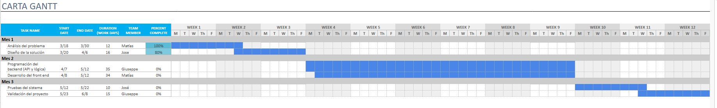
- Mes 3 (Semanas 10 a 12): Conclusión del desarrollo con la aplicación móvil ciudadana. Ejecución de las Pruebas del sistema y la Validación del proyecto para dejar la plataforma lista para su defensa.

Hitos del proyecto: Para medir el avance del desarrollo, se establecen los siguientes entregables claves:
- Hito 1 (Semana 3): Documento de requerimientos finalizado, estructura relacional de la base de datos definida y maquetas de interfaz (UI/UX) aprobadas por el equipo.
- Hito 2 (Semana 6): Base de datos implementada y API REST funcional respondiendo peticiones sin problemas.
- Hito 3 (Semana 10): Plataforma web para municipios completamente integrada y generando reportes visuales con datos de prueba.
- Hito 4 (Semana 12): Sistema completo (Backend + Web + App Móvil) testeado, validado y operativo.

4.5 Entorno de desarrollo

En este apartado se describe el entorno de desarrollo y las herramientas que utilizará el equipo de trabajo para la implementación de la plataforma. Mantener un entorno estandarizado entre los tres integrantes del equipo es fundamental para evitar conflictos de compatibilidad, replicar el ecosistema de trabajo y garantizar la reproducibilidad del proyecto.
Sistema operativo utilizado:
El desarrollo se llevará a cabo en entornos multiplataforma, utilizando principalmente Windows 10/11 y macOS. Gracias a la contenerización y el uso de herramientas estandarizadas, el sistema operativo base no afectará el despliegue del código.
Herramientas y plataformas:
Para cubrir las necesidades de programación, control de versiones y gestión de la metodología Scrum, se utilizarán las siguientes herramientas:
Herramienta | Uso en el proyecto
Visual Studio Code | Entorno de Desarrollo Integrado (IDE) principal utilizado por todo el equipo para la escritura de código en Python (Backend) y JavaScript/TypeScript (Frontend Web y Móvil).
Git y GitHub | Herramientas de control de versiones. Git se utilizará de forma local para el seguimiento de cambios, y GitHub como repositorio central en la nube para integrar el código de los tres desarrolladores mediante Pull Requests.
MIcrosoft planner | Herramienta de gestión del proyecto. Se utilizará para administrar el Product Backlog, organizar los Sprints de Scrum en tableros Kanban y asignar las tareas de cada integrante.
Postman | Ejecución de pruebas de la API REST de Django. Permite validar los endpoints, los métodos HTTP (GET, POST, PUT, DELETE) y la estructura de los archivos JSON antes de conectarlos al frontend.
MySQL Workbench | Cliente gráfico para la administración, modelado de la base de datos (diseño del MER) y ejecución de consultas SQL de manera local.
Docker | Contenerización del entorno del backend y la base de datos. Asegura que el servidor MySQL se ejecuten bajo las mismas condiciones en los equipos de los tres integrantes y en el entorno de producción.

QUINTO CAPÍTULO: ANÁLISIS DE FACTIBILIDAD Y RIESGOS

Factibilidad técnica.

Analizando las distintas tecnologías y herramientas que se utilizarán teniendo en cuenta tanto la disponibilidad y dando preferencia a las que sean gratuitas y las que el equipo tiene conocimientos para trabajar en ellas, y también su compatibilidad entre estas y la complejidad del proyecto dialogando entre el equipo se llegaron a los siguientes puntos relevantes:
- En primer lugar, la disponibilidad de las tecnologías es de fácil acceso para el equipo en las cuales están Java/Java Spring, Visual studio code, MySQL, React, Kotlin, etc.
- En segundo lugar en cuanto a la experiencia técnica del equipo este posee conocimiento intermedio en Java, HTML, CSS, MySQL, conocimientos básicos en React.
- En tercer lugar la complejidad del sistema abarca distintas aristas a mencionar en como primera arista el modo de avance será en capas, es decir, que los alcances se irán viendo a medida que el proyecto se vaya desarrollando, por ende la problemática y la solución planteada en el primer capítulo tiene una complejidad alta debido a que la utilización del mapa es una meta que por el momento no hemos diseñado anteriormente, por lo que es una funcionalidad nueva que implementaremos por primera vez en un proyecto, además de editar la información dada por el mapa.
- En cuarto y último punto la disponibilidad de la infraestructura tecnológica dependerá únicamente de aquella que pueda poseer el equipo que conforme el desarrollo.

Factibilidad legal.

En cuanto a la normativa de ‘’Protección de Datos Personales’’ (Ley N° 19.628 y Ley N° 21.096)
La plataforma recopilará datos de usuarios, por lo que implementa:
- Encriptación para proteger datos en tránsito.
- Base de datos encriptada en reposo.
- Política de privacidad clara y accesible.
- Consentimiento informado mediante términos y condiciones aceptados por el usuario.

Ley Marco de Ciberseguridad (Ley N° 21.663)
La Ley Marco de Ciberseguridad promulgada en Chile establece los estándares mínimos de seguridad que deben cumplir los sistemas informáticos, especialmente aquellos que gestionan datos de usuarios e instituciones. En relación con el proyecto, se consideran los siguientes aspectos:
El sistema manejará datos de municipios, ciudadanos y organismos fiscalizadores, por lo que se deberá garantizar la confidencialidad asi como también la integridad de dicha información mediante mecanismos básicos de autenticación y control de acceso. Dado que el proyecto se encuentra en etapa académica y operará en entorno local, no está sujeto a las obligaciones formales que la ley impone a operadores de servicios esenciales. Sin embargo, se contempla el desarrollo siguiendo buenas prácticas de seguridad, como el uso de contraseñas cifradas y accesos por roles, alineándose con el espíritu de la normativa.

Factibilidad económica.

Los costos considerados corresponden a un entorno de desarrollo y prueba inicial (MVP), con proyección a un eventual despliegue en producción en la nube (AWS). Se priorizan herramientas gratuitas o con licencias de uso académico.
Concepto | Costo estimado
AWS (EC2, RDS) | $0 primer año. $180.000 anual
Mantenimiento anual | $1.200.000
Licencias de Software | $0

Si bien el proyecto Daterra no genera ingresos directos, su implementación produce beneficios tangibles e intangibles que justifican ampliamente los costos estimados:

- Beneficio social: Facilita a la ciudadanía el acceso a información clara sobre puntos de reciclaje, fomentando la participación y educación ambiental. Esto contribuye a aumentar las tasas de reciclaje, actualmente con un 31% de chilenos que recicla poco o nada (Barómetro del Reciclaje ReSimple, 2025).

- Beneficio para municipalidades: Entrega herramientas gratuitas para la generación de reportes de cumplimiento de la Ley REP, reduciendo costos operativos de gestión y auditoría.

- Beneficio ambiental: Al mejorar la trazabilidad y transparencia de los residuos reciclados, se apoya directamente el cumplimiento de metas de valorización establecidas por la Ley 20.920.

Factibilidad ambiental.

En relación con el impacto ambiental del proyecto, es importante considerar que, al tratarse de una solución de software, este se encuentra principalmente asociado al consumo energético de la infraestructura tecnológica utilizada, el procesamiento de datos y el uso eventual de servicios en la nube e inteligencia artificial.

En primer lugar, respecto al consumo energético e infraestructura, el sistema será desarrollado inicialmente en entornos locales utilizando equipos computacionales disponibles por el equipo de trabajo, lo que implica que el consumo energético adicional es bajo y marginal, ya que dichos recursos ya se encuentran en uso para actividades académicas. Sin embargo, en un escenario de despliegue en producción, se contempla la utilización de servicios cloud como AWS, lo que traslada el consumo energético hacia centros de datos especializados.

En este contexto, es relevante señalar que los proveedores de servicios cloud operan bajo altos estándares de eficiencia energética, optimizando el uso de recursos mediante virtualización y escalabilidad bajo demanda. Además, estos proveedores implementan políticas de sostenibilidad, como el uso de energías renovables y la reducción de emisiones de carbono, lo que contribuye a disminuir el impacto ambiental indirecto del sistema.

En segundo lugar, en relación con el procesamiento de datos, el sistema manejará información de puntos de reciclaje y generación de reportes, lo que implica un consumo moderado de recursos computacionales. Para minimizar este impacto, se consideran buenas prácticas de desarrollo orientadas a la eficiencia, tales como la optimización de consultas a la base de datos, la reducción de procesos redundantes y el uso eficiente de estructuras de datos. Estas medidas permiten disminuir el uso de CPU, memoria y almacenamiento, contribuyendo a un menor consumo energético.

En tercer lugar, respecto al uso de inteligencia artificial, el proyecto contempla su incorporación en etapas futuras para la validación de datos ingresados por los usuarios. Si bien estas tecnologías implican un mayor consumo energético debido al uso de infraestructura especializada, su implementación será limitada y enfocada a funciones específicas, evitando un uso intensivo o permanente. Asimismo, al tratarse de servicios externos, el consumo energético asociado recae en proveedores que cuentan con políticas de eficiencia y sostenibilidad.

Adicionalmente, el proyecto considera medidas para minimizar su impacto ambiental, tales como el uso eficiente de los recursos computacionales, la optimización del rendimiento del sistema y la adopción de servicios tecnológicos que cumplan con estándares de sostenibilidad. Estas acciones permiten asegurar un uso responsable de la infraestructura tecnológica.

Finalmente, es importante destacar que el impacto ambiental indirecto del proyecto es positivo, ya que la plataforma contribuye a mejorar la trazabilidad de los residuos, fomentar el reciclaje y facilitar el cumplimiento de la Ley REP. En este sentido, el beneficio ambiental generado por el sistema supera ampliamente el impacto asociado a su operación tecnológica.
Infraestructura y consumo energético
Al tratarse de un prototipo académico, el sistema será ejecutado en entornos locales sobre los equipos disponibles en el establecimiento educacional o en los computadores personales de los desarrolladores. Esto elimina por completo la dependencia de servidores externos o infraestructura en la nube, limitando el consumo energético únicamente al de los equipos utilizados durante el desarrollo, pruebas y evaluación del sistema. Dado que estos equipos ya se encuentran en uso para otras actividades académicas, el consumo energético adicional atribuible directamente al proyecto es marginal.
Optimización del sistema
Desde el punto de vista del desarrollo, se contemplan buenas prácticas de programación que contribuyen a la eficiencia del sistema, reduciendo el uso innecesario de recursos del equipo:
- Consultas optimizadas a la base de datos, evitando procesos redundantes.
- Carga eficiente de recursos en el frontend, minimizando el tiempo de procesamiento.
- Uso de componentes reutilizables que reducen la redundancia en el código.
- Manejo y uso de las buenas prácticas en el desarrollo de la plataforma.
Impacto ambiental indirecto
Un aspecto fundamental a considerar es que, aunque el sistema opera de forma local con un impacto energético mínimo, el beneficio ambiental indirecto que genera es considerablemente mayor. Al facilitar la gestión y seguimiento del cumplimiento de la Ley REP, el sistema contribuye activamente a promover la cultura del reciclaje, la correcta disposición de residuos y la responsabilidad extendida de los productores en Chile. De este modo, el proyecto se alinea directamente con los objetivos medioambientales que la propia ley busca fomentar.

Factibilidad operativa.

El equipo de desarrollo está conformado por 3 estudiantes que cuentan con conocimientos básicos e intermedios en las tecnologías necesarias para llevar a cabo el proyecto, incluyendo Python como lenguaje de programación, Django como framework web, MySQL como sistema de gestión de base de datos y Visual Studio Code, como entorno de desarrollo. Si bien no se trata de desarrolladores profesionales, los conocimientos adquiridos durante su formación académica son suficientes para implementar un sistema de complejidad intermedia como el propuesto.

Se estima una buena aceptación del sistema por los dos grupos de usuarios. Los ciudadanos acceden fácilmente a información sobre reciclaje, y los organismos fiscalizadores disponen de herramientas de gestión que centralizan el control normativo.

Factibilidad comercial.

Se analiza la existencia de un mercado potencial real, considerando la demanda, la competencia, la disposición de uso por parte de los usuarios y las posibilidades de sostenibilidad económica del sistema.

El proyecto responde a una necesidad concreta identificada en el contexto nacional, relacionada con la falta de herramientas que centralicen la información sobre reciclaje y faciliten la trazabilidad de los residuos en el marco de la Ley REP. Tanto las municipalidades como la ciudadanía requieren acceso a información clara, actualizada y confiable, lo que posiciona a la plataforma como una solución pertinente frente a una problemática vigente. Además, los datos existentes indican que una parte importante de la población no recicla de manera activa, lo que evidencia una oportunidad para fomentar el uso de herramientas tecnológicas que faciliten esta práctica.

Si bien existen plataformas relacionadas con el reciclaje, estas presentan limitaciones en cuanto a alcance o funcionalidad, enfocándose principalmente en la ubicación de puntos de reciclaje o en tipos específicos de residuos. En este sentido, el proyecto se diferencia al ofrecer una solución integral que combina geolocalización, trazabilidad de datos y generación de reportes, lo que reduce la competencia directa y posiciona al sistema como una alternativa innovadora dentro del mercado.

El proyecto se plantea inicialmente como una solución sin fines de lucro en su etapa académica, orientada a generar valor social y ambiental. No obstante, en un escenario futuro, podría evolucionar hacia un modelo sostenible mediante la implementación de servicios asociados, tales como licencias para municipalidades, generación de reportes avanzados para empresas o integración con sistemas de gestión REP. Esto permitiría cubrir costos operativos y eventualmente generar ingresos.

Por otra parte, en relación con la disposición de uso, se proyecta una alta aceptación por parte de los usuarios, considerando que la plataforma entrega beneficios directos a cada segmento: la ciudadanía obtiene acceso a información clara para reciclar, las municipalidades facilitan la gestión y reportabilidad de datos, y las empresas cuentan con herramientas que apoyan el cumplimiento de sus obligaciones legales y criterios ESG. Esto permite justificar el uso del sistema incluso en ausencia de un modelo de cobro directo.

Finalmente, en cuanto a las estrategias de comercialización, el proyecto podría difundirse a través de alianzas con municipalidades, organismos públicos y programas relacionados con la gestión de residuos, así como mediante campañas de concientización ambiental orientadas a la ciudadanía. Estas estrategias permitirían aumentar la adopción del sistema y consolidar su posicionamiento en el mercado.

En conclusión, el proyecto presenta una factibilidad comercial viable, ya que existe una necesidad real en el mercado, una baja competencia directa, una alta proyección de uso por parte de los usuarios y posibilidades de evolución hacia un modelo económicamente sostenible en el tiempo.

Resumen de factibilidad del proyecto

El análisis de factibilidad del proyecto Daterra permite concluir que su implementación es viable desde múltiples dimensiones. En términos técnicos, el proyecto cuenta con tecnologías accesibles, compatibles y conocidas por el equipo de desarrollo, lo que permite su correcta implementación dentro del plazo definido. Desde el punto de vista legal, se ajusta a la normativa vigente en Chile en materia de protección de datos y ciberseguridad, incorporando medidas básicas de seguridad y buenas prácticas.

En el ámbito económico, el proyecto presenta costos de implementación bajos, debido al uso de herramientas gratuitas y servicios cloud con planes iniciales sin costo, lo que permite su desarrollo sin una alta inversión inicial. En cuanto a la factibilidad ambiental, el sistema tiene un impacto negativo bajo asociado al consumo energético, el cual es mitigado mediante el uso eficiente de recursos y servicios tecnológicos con políticas de sostenibilidad, generando además un impacto positivo indirecto al fomentar el reciclaje.

Desde la perspectiva operativa, el equipo cuenta con las capacidades necesarias para desarrollar el sistema y se proyecta una buena aceptación por parte de los usuarios finales. Finalmente, en el ámbito comercial, el proyecto responde a una necesidad real del mercado, presenta baja competencia directa y posee potencial de adopción tanto por parte de instituciones como de la ciudadanía, lo que permite proyectar su sostenibilidad en el tiempo.

En conjunto, estos factores permiten concluir que el proyecto es factible y viable para su desarrollo e implementación.

Tabla de resumen de factibilidad.

Factibilidad | Resultado | Justificación
Técnica | Viable | Tecnologías disponibles, compatibles y con conocimiento previo del equipo.
Legal | Viable | Cumple con normativa de protección de datos y considera buenas prácticas de ciberseguridad
Ambiental | Viable | Impacto ambiental bajo y mitigado mediante uso eficiente de recursos y servicios sostenibles.
Operativa | Viable | Equipo con capacidades necesarias y alta posibilidad de adopción por parte de usuarios.

Matriz de Riesgo.

Riesgo | Probabilidad (1–5) | Impacto (1–5) | Riesgo (P×I) | Nivel | Acción principal
Retrasos en las entregas semanales de software funcional. | 4 | 5 | 20 | Alto | Formalizar gestión de cambios y revisar requerimientos con el cliente cada 2 semanas.
Fallo de servidor en producción durante el lanzamiento | 3 | 4 | 12 | Alto/Medio | Implementar entorno de prueba igual al de producción y hacer pruebas de carga.
Pérdida de código o bases de datos durante el desarrollo. | 2 | 5 | 10 | Medio | Automatizar backups diarios y validarlos semanalmente.
Acceso no autorizado a datos de ciudadanos o empresas. | 3 | 3 | 9 | Medio | Capacitar a un desarrollador junior y documentar la arquitectura.
Errores de seguridad en el login (SQL injection, etc.) | 4 | 4 | 16 | Alto | Aplicar buenas prácticas de seguridad y hacer revisión de código y pruebas de penetración.
Errores en la captura de datos externos de puntos limpios (API) | 2 | 4 | 20 | Alto | Aplicar una API consistente para la obtención de datos.
Dificultades técnicas en el desarrollo de mapas. | 3 | 2 | 16 | Medio | Investigación y planeamiento para desarrollo de mapas y geolocalización.

VI. SEXTO CAPÍTULO: DISEÑO Y ARQUITECTURA DEL SISTEMA

Diagramas de caso de uso.
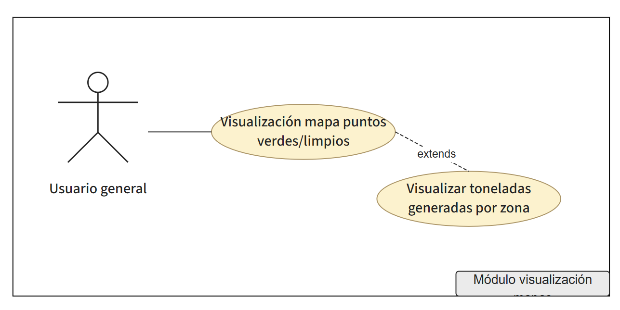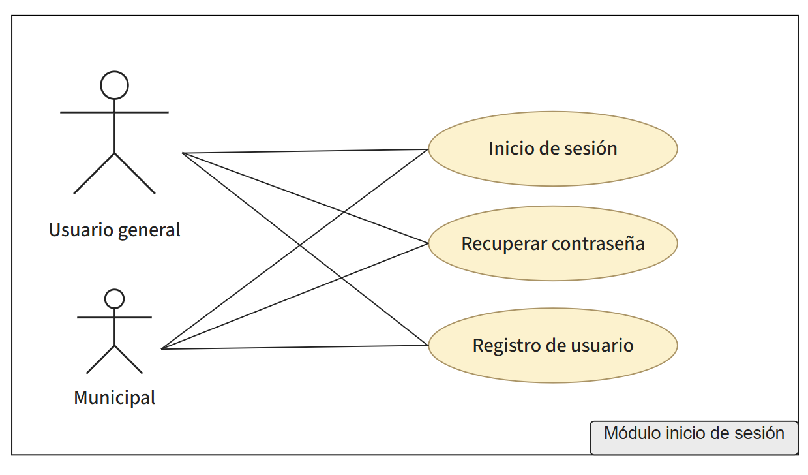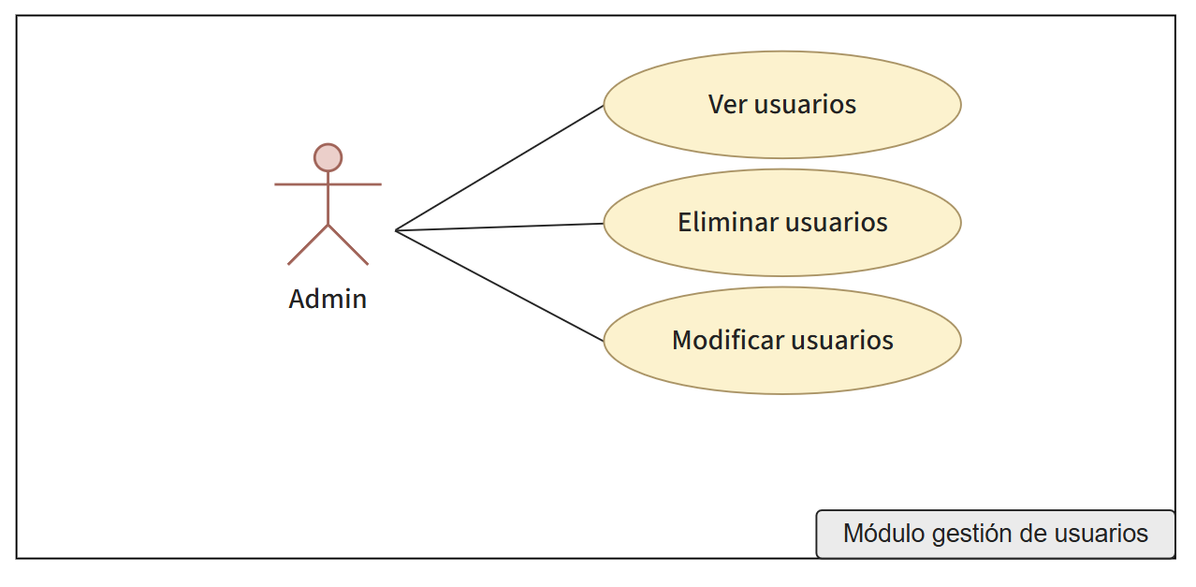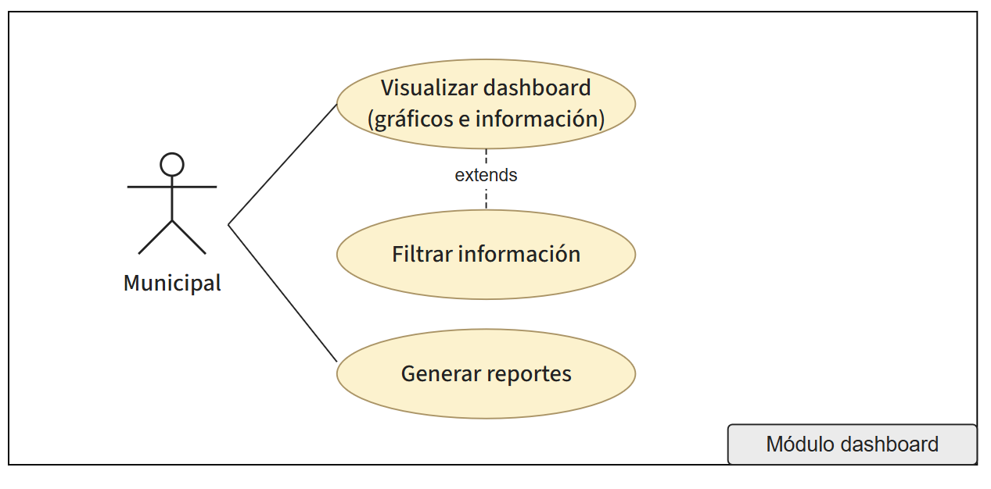

Especificación de caso de uso.
Documento adjuntado con este informe.

6.2 Diagramas de secuencia.
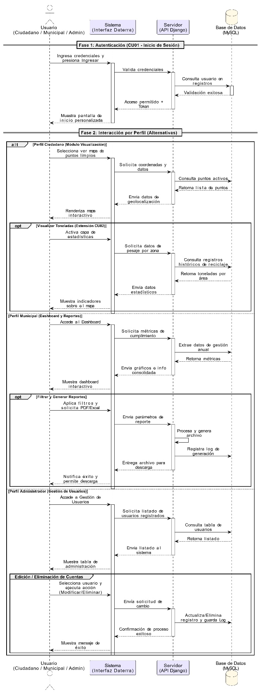

Diagrama de base de datos MERE.
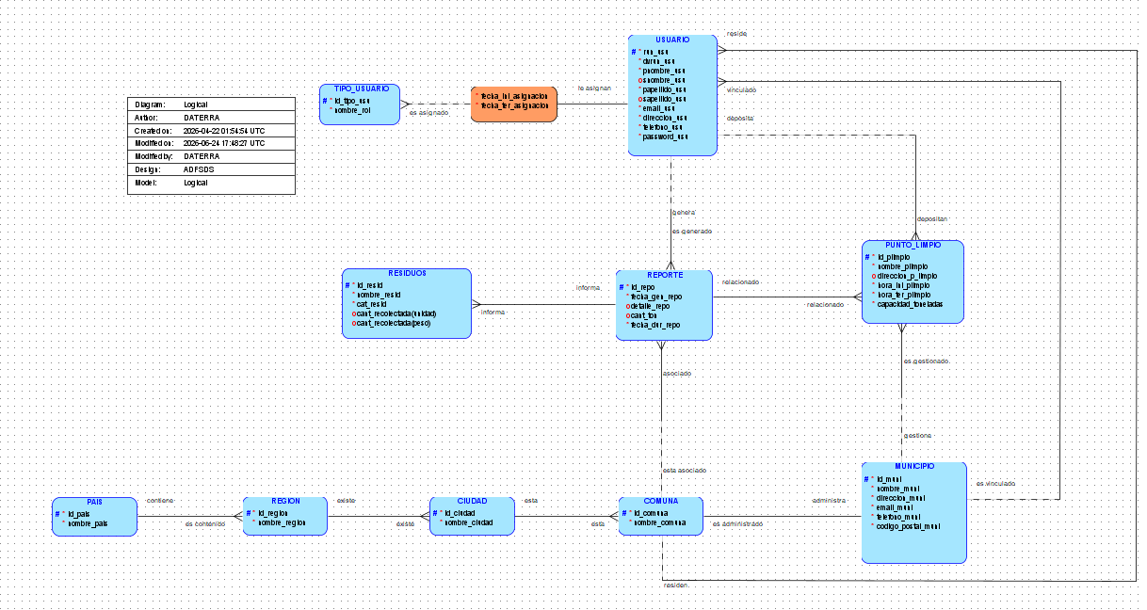
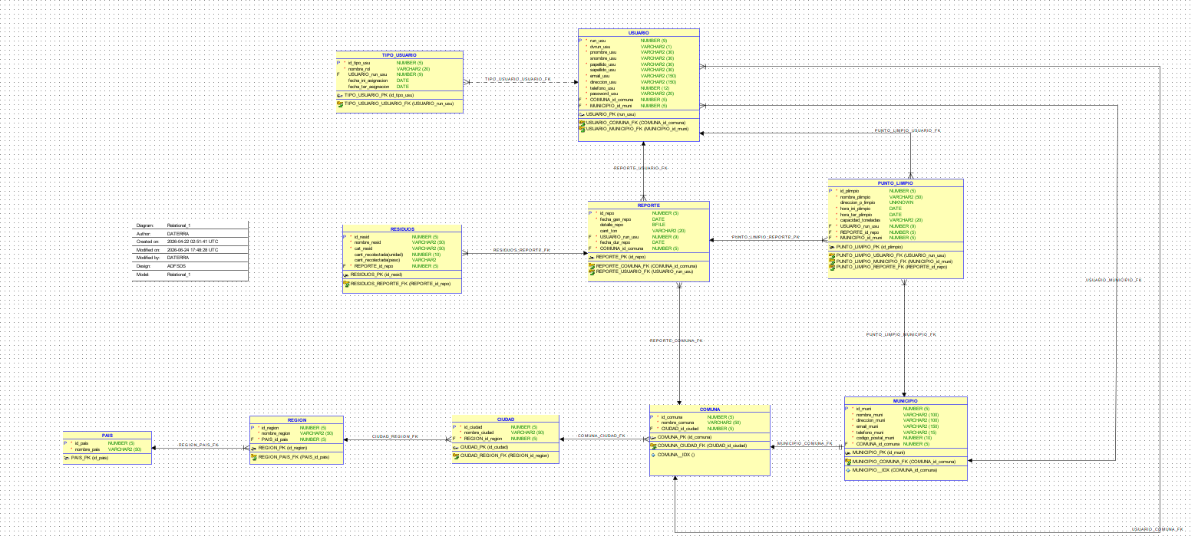

Diagrama de componentes.
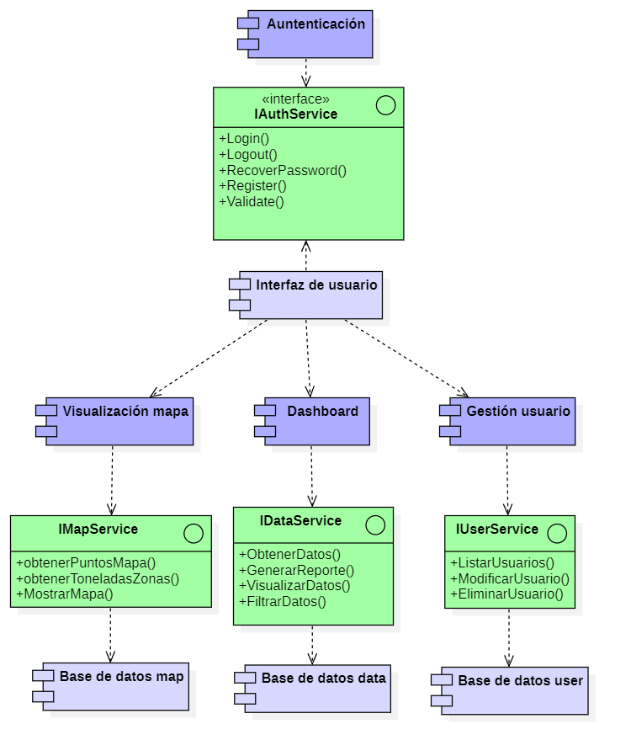

Diagrama de despliegue.
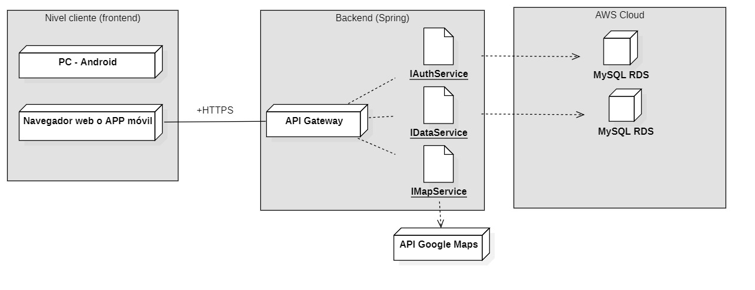
  - Flujo de Caja
Detalles adjuntos en el documento del Flujo de Caja.

VII. RESULTADOS Y VALIDACIÓN DEL PROYECTO

7.1 Producto desarrollado
Se desarrolló de manera integral la plataforma tecnológica Daterra, cuyo nombre surge de la fusión conceptual entre el procesamiento de la información (Data) y el dominio medioambiental (Terra). El sistema consiste en una solución compuesta por una plataforma web y móvil centralizada. Su propósito principal es democratizar la información sobre el reciclaje para la ciudadanía y dotar a las municipalidades de herramientas de inteligencia de datos que aseguren el cumplimiento y la trazabilidad exigidos por la Ley de Responsabilidad Extendida del Productor (Ley REP).
La plataforma incorpora la visualización interactiva de puntos limpios y verdes en un mapa para los ciudadanos. Asimismo, permite consultar en tiempo real los detalles de cada punto, tales como horarios de atención y los tipos específicos de residuos admitidos. Para el perfil municipal, el sistema implementa la generación automática de reportes de residuos reciclados en diferentes rangos de fechas y la visualización de gráficos estadísticos en un dashboard de control. Adicionalmente, incluye el registro formal de usuarios con razón social, inicio de sesión seguro y un sistema avanzado de filtrado de datos.
Módulos desarrollados:
- Módulo de Gestión de Usuarios y Autenticación: Controla el acceso seguro al sistema diferenciando las interfaces para administradores, personal municipal y ciudadanos, exigiendo credenciales seguras y encriptadas.
- Módulo de Dashboard Analítico: Proporciona paneles dinámicos interactivos que permiten auditar el avance de las metas medioambientales y la transparencia de la información municipal.
Tecnologías utilizadas:
- Capa de Backend: Construida en lenguaje Java a través del framework Java Spring, seleccionado por su arquitectura empresarial robusta, inyección de dependencias y alta seguridad integrada.
- Capa de Frontend Web: Desarrollada en React, priorizando un ecosistema flexible basado en componentes reutilizables que acelera las iteraciones del panel de control municipal.
- Capa de Frontend Móvil: Programada de forma nativa en Kotlin para el entorno Android, asegurando una óptima sintaxis, bajo consumo de recursos y total fluidez en el mapa.
- Base de Datos: Motor relacional MySQL, elegido de forma crítica para garantizar la integridad referencial y la exactitud en el tonelaje de los reportes de la Ley REP.
- Herramientas y Nube: Integración de Power BI para la reportabilidad avanzada de los dashboards y Amazon Web Services (AWS) para el hosting y despliegue escalable de los servicios en la nube.
7.2 Validación del sistema
Validación de Requerimientos Funcionales (RF): El equipo ejecutó planes de prueba de integración (QA) para corroborar la correcta comunicación de datos en formato JSON entre la API REST en Java Spring y las interfaces de presentación. Se validó con éxito que el sistema procesa desde el registro formal de instituciones (RF-01) hasta la visualización en mapa de los puntos limpios (RF-04) junto con sus detalles (RF-08). Asimismo, se demostró el correcto almacenamiento de las consultas y la efectividad de la dashboard analítica para generar y filtrar reportes históricos sin pérdida de información (RF-05, RF-06, RF-10).

Validación de Requerimientos No Funcionales (RNF): Las pruebas de rendimiento ratificaron que el sistema responde de manera fluida a las solicitudes de los usuarios en menos de 2 segundos (RNF-02). En cuanto a la visualización de datos, se validó que el dashboard puede procesar y graficar hasta 1000 registros diferentes bajo un tiempo de respuesta menor a 5 segundos. Finalmente, se comprobó la seguridad mediante credenciales protegidas y la confidencialidad de la base de datos a nivel local siguiendo las buenas prácticas de encriptación.

Daterra aborda directamente la brecha informativa y el escenario de incertidumbre provocado por los reajustes de las políticas ambientales del gobierno central. Al proveer un ecosistema que unifica la educación de la ciudadanía con sistemas centralizados de auditoría de datos para los municipios, la solución rompe el aislamiento informativo de las personas y mitiga los vacíos legales territoriales. De este modo, se demuestra empíricamente que la plataforma dota a las municipalidades de una herramienta transparente y verificable para cumplir con las metas mínimas exigidas por la Ley 20.920 (Ley REP).

7.3 Evaluación del cumplimiento de objetivos
Análisis del cumplimiento de objetivos: El desarrollo del proyecto cumplió con éxito el objetivo general al facilitar la trazabilidad y transparencia de la información de los residuos reciclados, permitiendo una toma de decisiones informada para cumplir con la ley REP. En relación con los objetivos específicos, se alcanzaron satisfactoriamente las metas técnicas de filtrar puntos verdes en un radio de 200 metros , procesar dashboards de hasta 1000 datos bajo 5 segundos , restringir las sesiones de usuario a una única instancia simultánea , utilizar plantillas estructuradas de reportes y admitir hasta 5 filtros simultáneos en los paneles analíticos.
A continuación, se detalla el estado de cumplimiento del ciclo de vida definido para la materialización de este Producto Mínimo Viable (MVP):

Objetivo / Fase de Proyecto | Resultado | Justificación / Evidencia
Analizar problemática | Cumplido | Se investigaron los requerimientos de la Ley REP, las falencias en la gestión municipal y el comportamiento ciudadano mediante los datos del Barómetro del Reciclaje.
Diseñar arquitectura | Cumplido | Se estructuró completamente el Modelo Entidad-Relación (MER), los diagramas de caso de uso y la arquitectura de software basada en tres capas desacopladas.
Implementar sistema | Cumplido | Se llevó a cabo la programación activa dividida en sprints semanales, conectando con éxito el backend en Spring con la web de React y la app móvil de Kotlin.
Validar sistema | Cumplido | Se ejecutaron de manera íntegra las pruebas unitarias y de integración cruzada por el área de QA, dejando el ecosistema completamente operativo para su defensa.

VIII. OCTAVO CAPÍTULO: CONCLUSIONES

8.1 Conclusiones
Se logró construir y acoplar un backend seguro en Java Spring con clientes web y móviles dinámicos, demostrando la factibilidad técnica del equipo para desarrollar soluciones de alta fidelidad, geolocalización y reportabilidad analítica avanzada.

Daterra resolvió directamente la crítica brecha informativa detectada en el ecosistema nacional. A nivel de la ciudadanía, se superó el aislamiento informático entregando orientación clara sobre dónde, cómo y qué materiales reciclar en sus respectivos barrios. A nivel gubernamental local, se solucionó la carencia de sistemas centralizados de auditoría para las municipalidades, erradicando los vacíos informativos que les impedían consolidar métricas precisas y auditar el tonelaje recolectado de cara a las fiscalizaciones de la Ley REP.

La plataforma genera un impacto dual con un alto valor socioambiental y de gestión pública. En el plano social, actúa como una herramienta educativa a gran escala con el potencial de incentivar la participación y reducir el porcentaje de chilenos que actualmente no reciclan de manera activa. En el plano administrativo municipal, el sistema proporciona transparencia e inteligencia de datos ante un panorama estatal incierto, facilitando reportes verificables que optimizan la toma de decisiones estratégicas y demuestran una gestión alineada con metas ESG.

Existe una total concordancia y sinergia entre las problemáticas identificadas en el estado del arte, los objetivos trazados y los resultados de software obtenidos. Los requerimientos diseñados para combatir la opacidad en el reciclaje comunal se materializaron en una plataforma eficiente que cumple estrictamente con los tiempos de respuesta y filtros simultáneos exigidos. La estructuración final del sistema demuestra empíricamente que el ordenamiento tecnológico y la claridad en los reportes son la base indispensable para verificar el cumplimiento normativo y garantizar la preservación del medio ambiente.

IX. ANEXOS

Estudio Reciclaje:
Barómetro del Reciclaje en Chile – ReSimple Segunda medición 2025

Lanzamiento aplicación ReSimple reciclaje:
https://www.paiscircular.cl/industria/lanzan-resimple-marca-del-primer-sistema-de-gestion-colectivo-de-residuos-para-cumplir-con-metas-de-reciclaje-de-envases-y-embalajes-de-la-ley-rep/#:~:text=*%20Previous.%20*%20Next.

https://mma.gob.cl/economia-circular/ley-de-fomento-al-reciclaje/
https://prorep.cl/
https://santiagorecicla.mma.gob.cl/
https://santiagorecicla.mma.gob.cl/yo-reciclo/que-reciclo/
https://www.ciudadlimpiachile.cl/servicios-industriales/
https://resimple.cl/nosotros/estudios/
https://economiacircular.mma.gob.cl/ley-rep

Para incluir:
- diagramas completos
- encuestas
- backlog
- pruebas adicionales
- link a repositorio Git

